Практическая работа №2
Задание 1. Работа с ветками в терминале
Шаг 1.2. Посмотрите, какие ветки есть локально и удалённо:
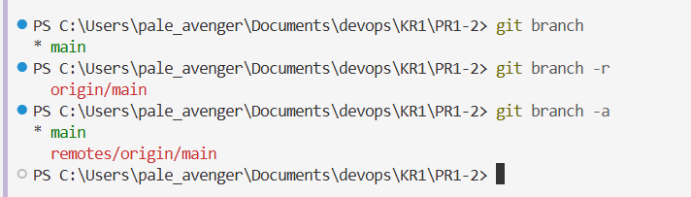
Шаг 1.3. Создайте новую ветку для "фичи" и переключитесь на неё
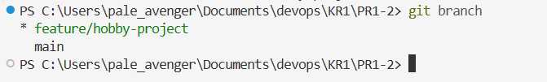
Задание 2. Pull Request и Code Review
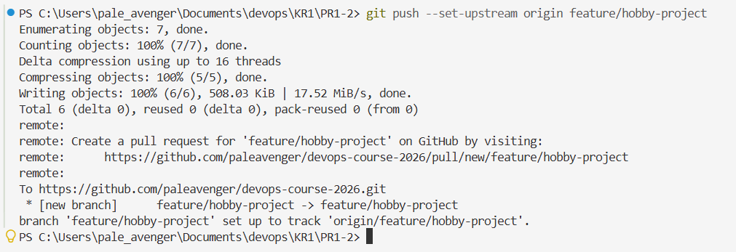

Шаг 2.3. Заполните Pull Request:
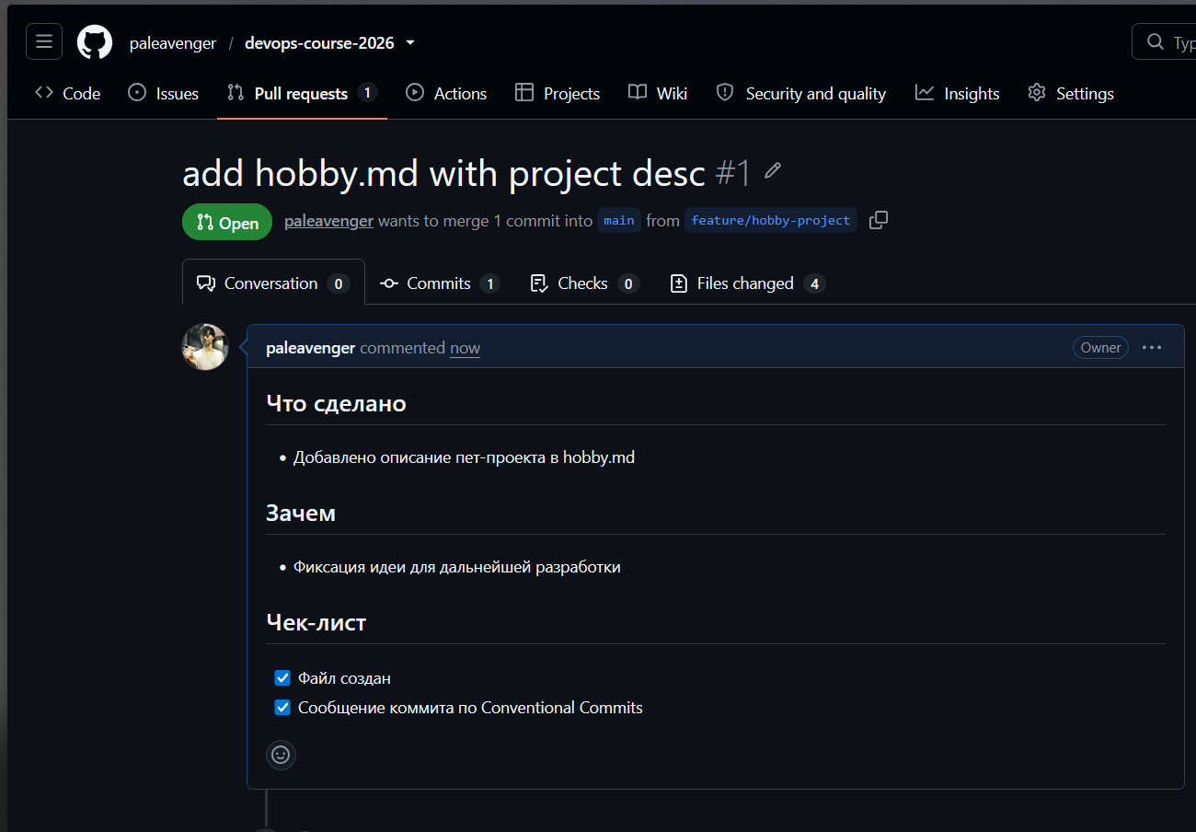

Шаг 2.4. Code Review (парная работа). Найдите соседа по парте (или преподаватель назначит вам ревьюера). Откройте его PR и оставьте минимум один осмысленный комментарий.
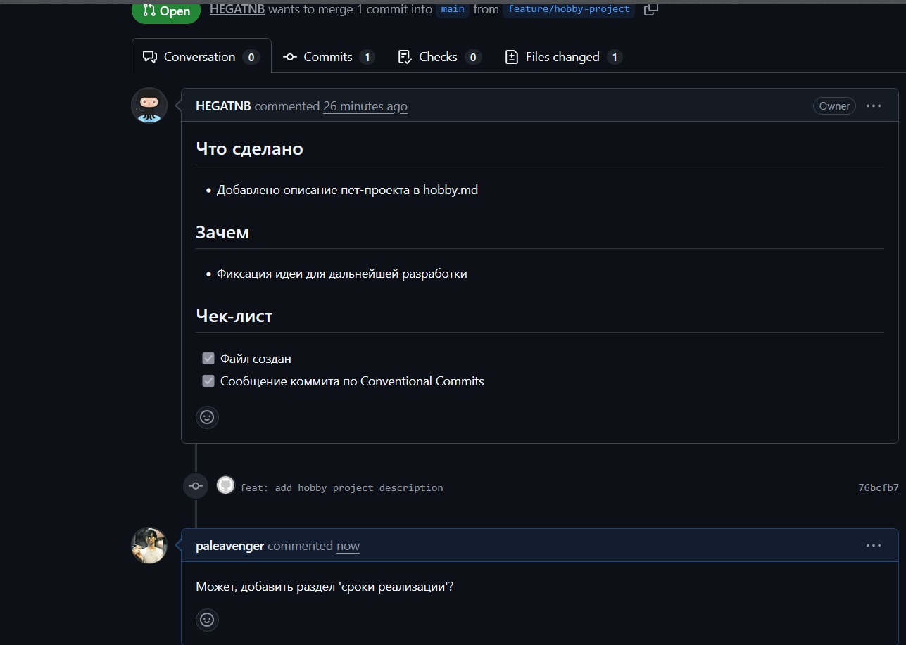

Шаг 2.5. Получите комментарий на свой PR
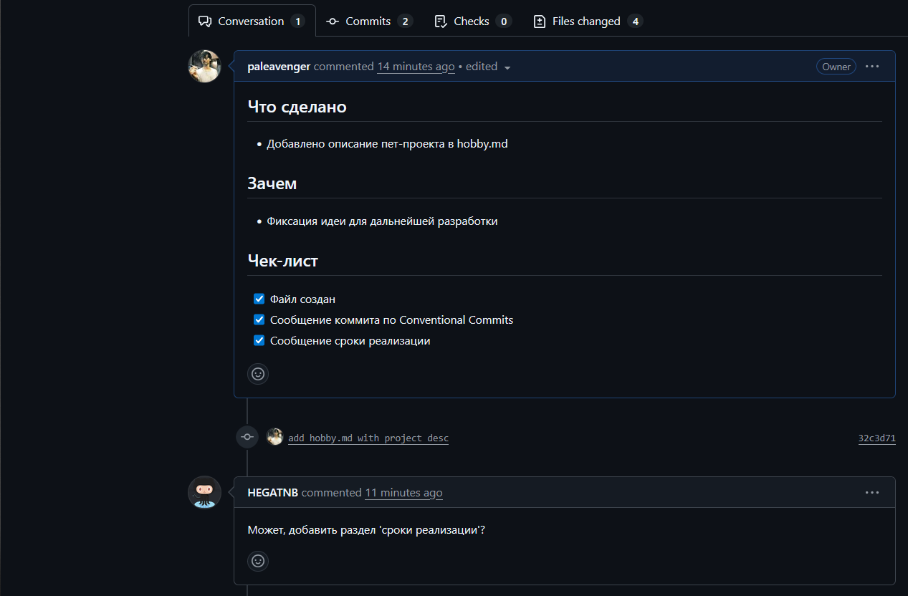
Шаг 2.6. После одобрения нажмите Squash and merge Удалите feature-ветку через GitHub.
https://github.com/paleavenger/devops-course-2026/pull/1
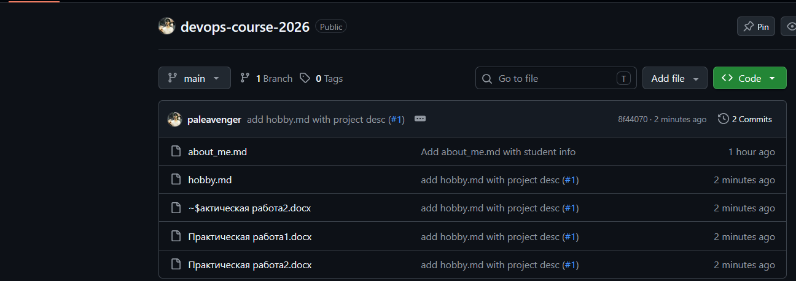

Задание 3. Git в VS Code
Шаг 3.2. Коммит через Source Control
